МЕНЮ
ДАТА  05.12.2022  3-7 лет | Утверждаю:  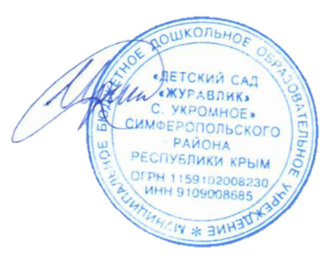  Заведующий МБДОУ  «Детский сад «Журавлик»  ________И.Г. Черных
Прием пищи | Наименование блюда | Вес блюда | Энергетиччценность (ккал.)
Завтрак | Суп молочный с хлопьями овсяными «Геркулес» | 180 | 119,16
 | Хлеб пшеничный | 30 | 78,6
 | Сливочное масло | 5 | 33
 | Чай с лимоном | 180/4 | 41,0
 | Итого за завтрак | 402 | 271,76
Второй завтрак | Сок фруктовый | 100 | 45,0
 | Печенье | 35 | 128,62
 | Итого за 2 завтрак | 135 | 173,62
Обед | Рассольник ленинградский | 180 | 86,94
 | Голубцы ленивые с соусом сметанным | 160 | 219
 | Компот из свежих ягод | 180 | 81,72
 | Хлеб пшеничный | 30 | 78,6
 | Хлеб ржаной | 38 | 69,93
 | Итого за обед | 618 | 536,19
Полдник | Ватрушка с повидлом | 70 | 196,2
 | Молоко кипяченное | 180 | 89
 | Итого за полдник | 250 | 285,2
 | Итого за день | 1405 | 1278,57

